Sáng ngày 5/9/2022. Hoà chung không khí tưng bừng của ngày hội toàn dân đưa trẻ tới trường, hàng triệu giáo viên, học sinh trên cả nước lại cùng nhau bước vào cuộc hành trình khám phá tri thức mới. Thực hiện sự chỉ đạo của phòng GD&ĐT Phú Giáo, trường Tiểu học Vĩnh Hòa A long trọng tổ chức Lễ Khai giảng năm học mới 2022 – 2023.
Mở đầu là các tiết mục văn nghệ đặc sắc của các em học sinh nhà trường. Những giai điệu vui tươi hòa cùng giọng hát trong trẻo của các em học sinh làm không khí buổi lễ thật rộn ràng.
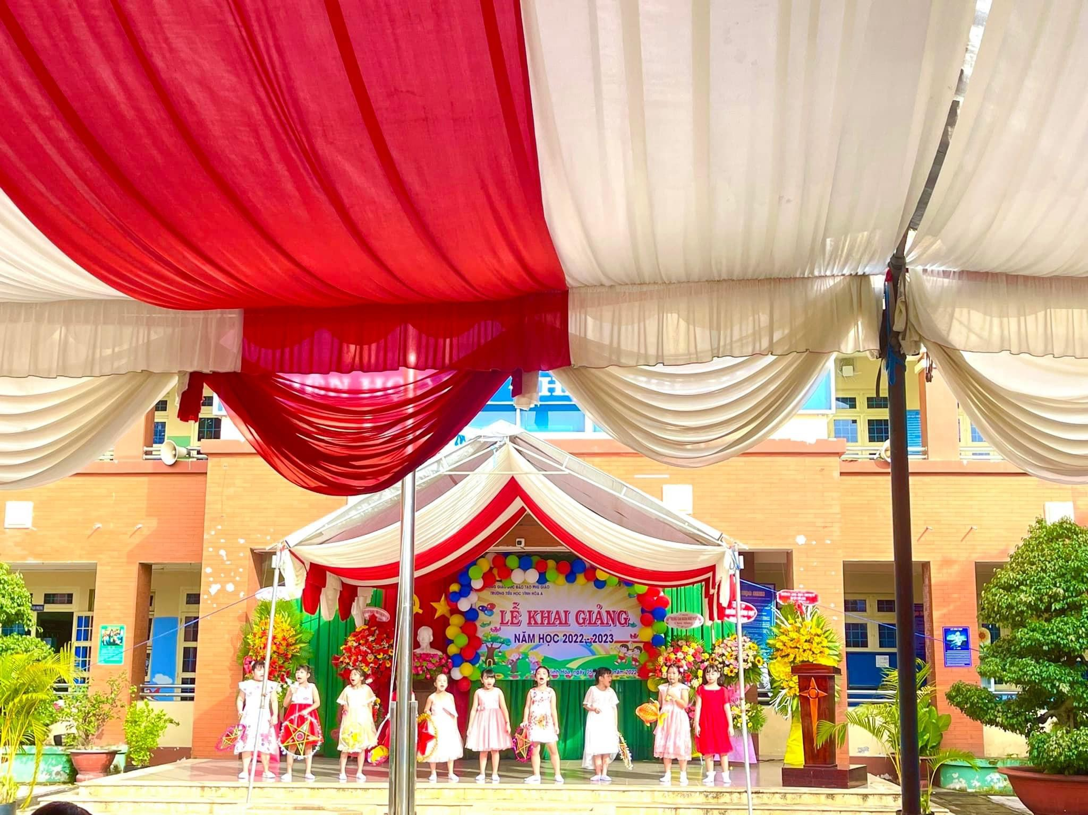
Đến dự và chúc mừng Lễ khai giảng năm học mới nhà trường rất vinh dự được đón tiếp:
- Ông Nguyễn Hữu Lâm – Huyện Ủy viên – Chánh án tòa án Nhân dân huyện Phú Giáo.
- Ông Lê Đạo, Phó bí thư thường trực, Chủ tịch MTTQ xã Vĩnh Hòa.
- Ông Bùi QUốc Tuấn – Đảng ủy viên – Phó chủ tịch HĐND xã Vĩnh Hòa.
- Bà Nguyễn Thị Hương – Đảng ủy viên – CT Hội Liên hiệp phụ nữ xã Vĩnh Hòa.
- Bà Trần Thị Thùy Linh – Bí thư Đoàn thanh niên xã Vĩnh Hòa.
- Đại diện các đơn vị liên kết với nhà trường và các ông bà trong Ban đại diện CMHS nhà trường cùng 52 CBGVNV và hơn 830 em học sinh.
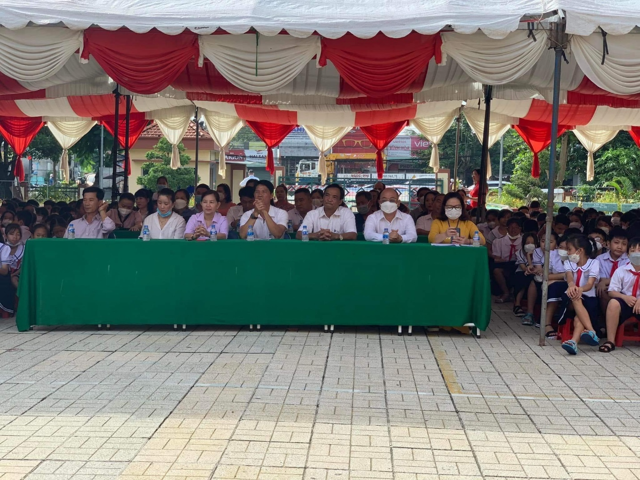
Lễ đón hơn 164 em học sinh lớp 1 diễn ra trong không khí trang trọng trong tiếng vỗ tay chào đón của các anh chị lớp trên. Chắc hẳn, giây phút của ngày khai trường đầu tiên luôn là những kỉ niệm đẹp đẽ và thiêng liêng nhất đối với những em học sinh lớp 1.
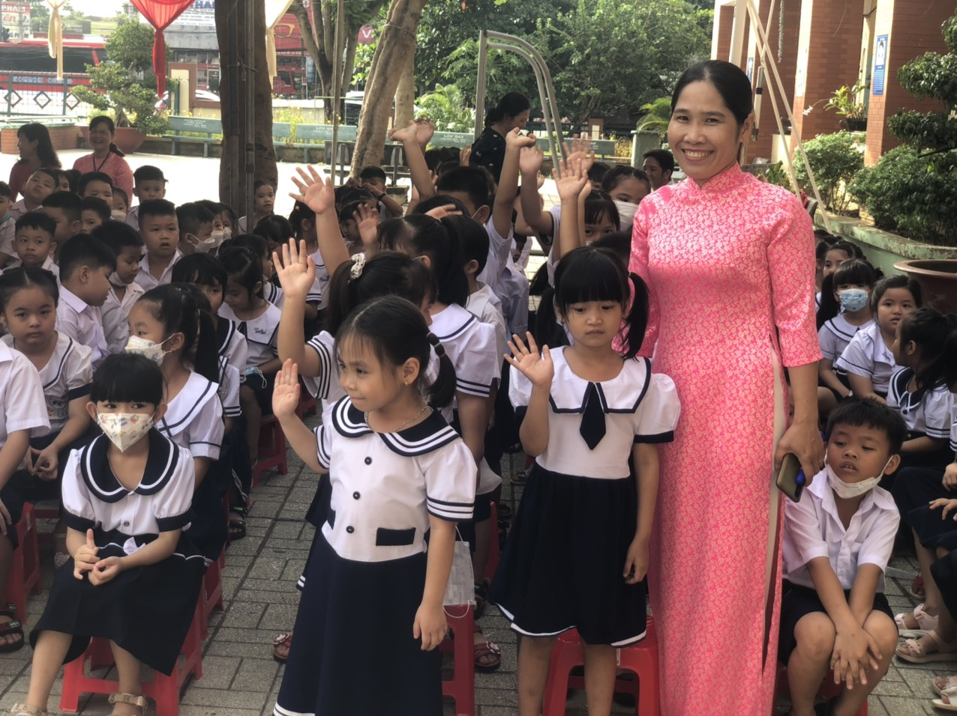
Hình ảnh học sinh lớp 1 vẫy tay chào đón năm học mới
Để khích lệ, động viên toàn ngành giáo dục vượt mọi khó khăn thực hiện tốt nhiệm vụ năm học, Chủ tịch nước Nguyễn Xuân Phúc đã gửi thư chúc mừng, động viên và nhắn gửi đến các cán bộ giáo viên, các em học sinh sinh viên cả nước nhân ngày Khai giảng năm học mới. Toàn trường lắng nghe ông Lê Đạo, Phó bí thư Đảng ủy xã Vĩnh Hòa đọc thư của Tổng bí thư, Chủ tịch nước Nguyễn Xuân Phúc nhân Lễ khai giảng năm học 2022 – 2023.
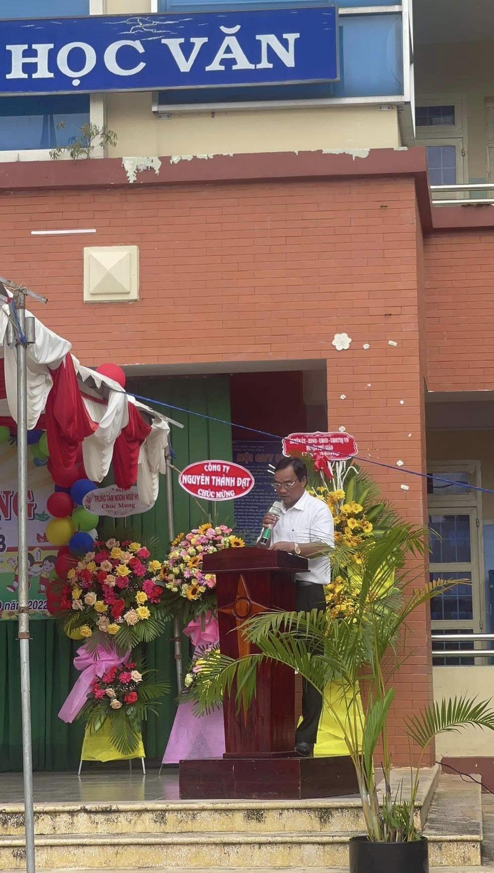Ông Lê Đạo Phó Bí thư Đảng ủy xã Vĩnh Hòa đọc thư của Tổng bí thư, Chủ tịch nước
Nguyễn Xuân Phúc
Cô Hoàng Mai Nguyệt - Hiệu trưởng nhà trường lên đọc diễn văn khai giảng và phát động thi đua trong CBGVNV- HS
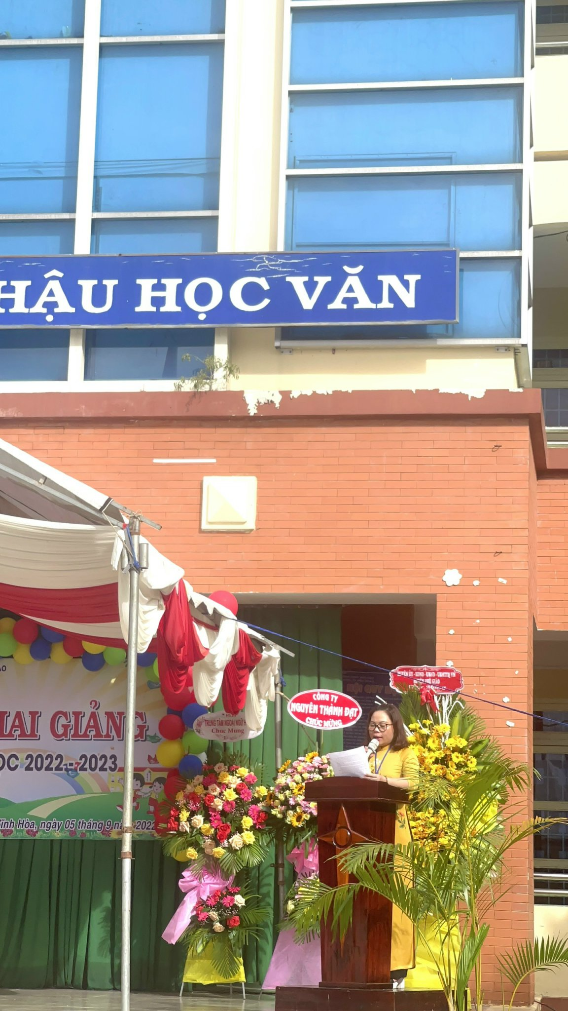
Bài diễn văn Khai giảng đầy ấn tượng, xúc tích đã để lại trong lòng các thầy cô giáo, các bậc cha mẹ và các em học sinh niềm tự hào về những thành tích tiêu biểu của nhà trường trong năm học vừa qua, sự quyết tâm của thầy và trò nhà trường trong năm học mới.Kết thúc bài diễn văn, tiếng trống trường vang lên rộn rã báo hiệu năm học mới đã bắt đầu hứa hẹn nhiều thắng lợi mới.
Cô Hoàng Mai Nguyệt – Hiệu trưởng nhà trường đánh tiếng trống khai trường đầu tiên
Để động viên khích lệ học sinh có hoàn cảnh khó khăn, vươn lên trong học tập.Sở Giáo dục và đào tạo Bình Dương, Đoàn Thanh niên xã Vĩnh Hòa đã có những món quà thiết thực gửi tặng các em học sinh có hoàn cảnh khó khăn nhân dịp khai giảng năm học mới với mong muốn các em thật vững tin, vượt khó học tập rèn luyện thật tốt.
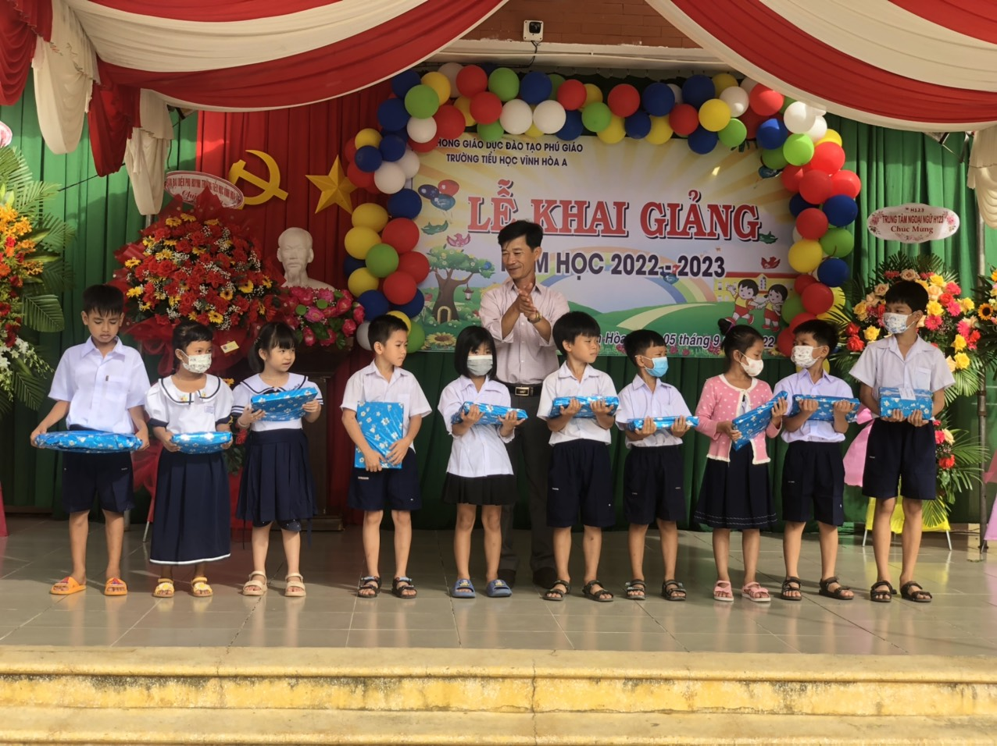

Đại diện Hội CMHS nhà trường trao quà cho các em học sinh có hoàn cảnh khó khăn
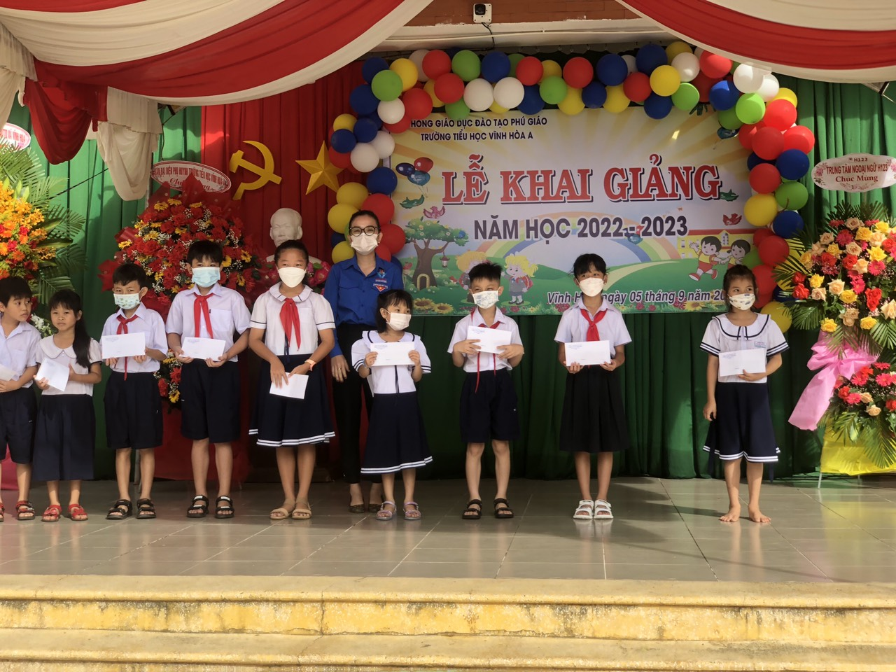
Bà Trần Thị Thùy Linh trao quà cho học sinh có hoàn cảnh khó khăn
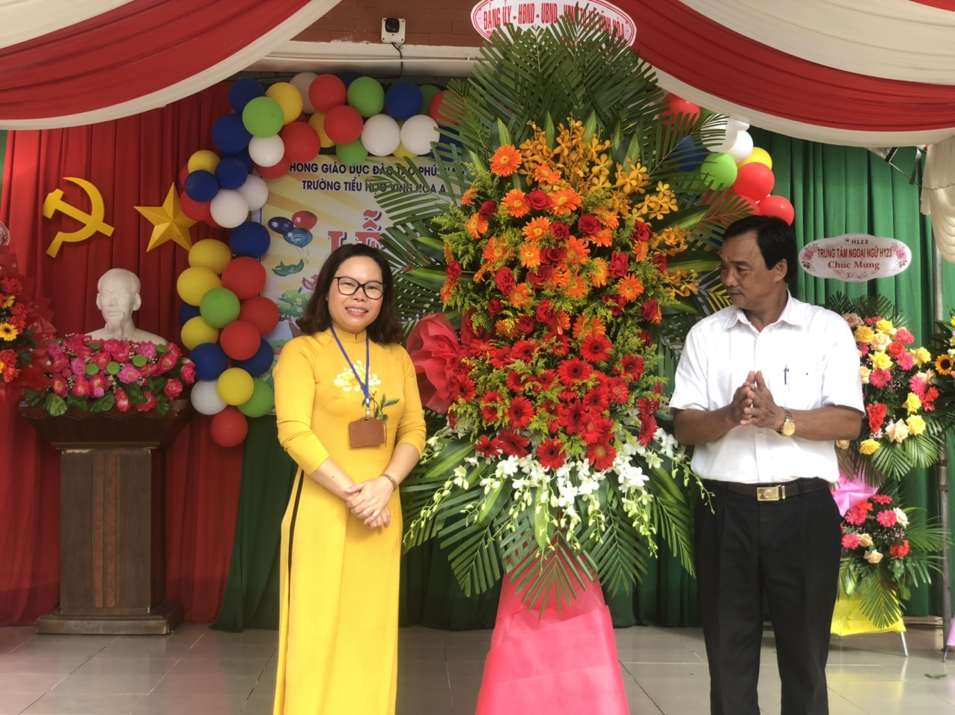
Lãnh đạo xã Vĩnh Hòa tặng hoa thầy trò nhà trường
Ông Bùi Quốc Tuấn – Phó chủ tịch Hội đồng Nhân dân xã Vĩnh Hòa trao đại diện quà cho học sinh khó khăng
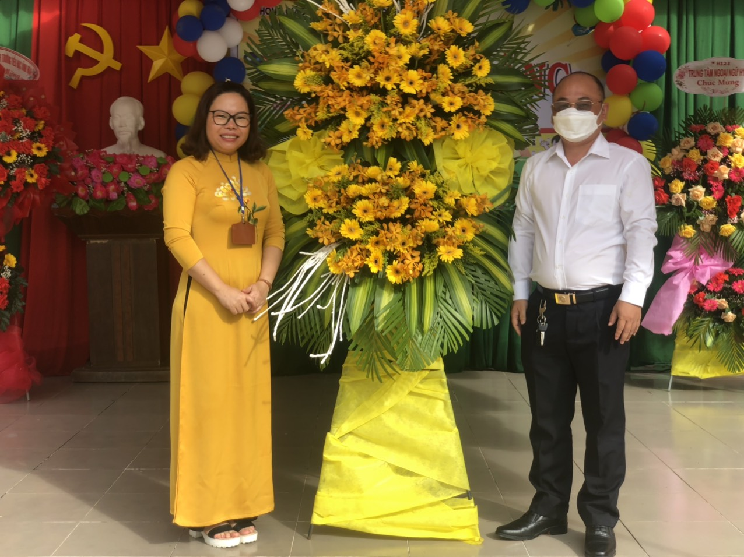
Ông Nguyễn Hữu Lâm – Huyện ủy viên – Chánh án tòa án nhân dân huyện Phú Giáo trao tặng lãng hoa chúc mừng nhà trường.
Lễ khai giảng diễn ra ngắn gọn nhưng trang trọng, ấn tượng, tạo được sự vui tươi, phấn khởi và thắp lên ngọn lửa quyết tâm của thầy và trò nhà trường.
Lễ khai giảng năm học 2022 – 2023 của Trường Tiểu học Vĩnh Hòa A đã khép lại nhưng mở ra một năm học mới với những niềm vui và mơ ước mới đang mong chờ. Thay mặt toàn thể cán bộ giáo viên, học sinh nhà trường, cô Hoàng Mai Nguyệt – Hiệu trưởng nhà trường gửi lời cảm ơn sâu sắc và lời chúc tốt đẹp nhất tới các vị đại biểu đã đến chúc mừng, tặng hoa, chia vui cùng với thầy trò nhà trường nhân dịp khai giảng năm học mới.
Năm học mới đã bắt đầu, mỗi thầy cô giáo Trường Tiểu Vĩnh Hòa A sẽ không ngừng phấn đấu vươn lên, phát huy những thế mạnh, những thành tích đạt được để xây dựng nhà trường ngày một phát triển, gặt hái nhiều thành công
Những gương mặt tươi vui trong ngày khai giảng qua phần Hội.
